《安全评价报告信息公布表》
机构名称 | 重庆市安全生产科学研究有限公司 |  |  |  |  | 资质证号 |  |  |  | APJ-（渝）-001
委托单位 | 重庆市万盛区和一氧气有限公司
项目名称 | 重庆市万盛区和一氧气有限公司安全现状评价
项目类别 | □预评价 现状评价 □验收评价 □其他
所属业务类别 |  | 行业类型：危险化学品经营
安全评价过程控制情况
安全评价项目管理 | 项目组组长 |  |  |  | 技术负责人 |  |  |  |  |  | 过程控制负责人
安全评价项目管理 | 常鹏程 |  |  |  | 刘国勇 |  |  |  |  |  | 冯皓
编制过程 | 报告编制人 |  |  | 报告提交日期 |  |  |  | 报告审核人 |  |  |  | 报告审批人
编制过程 | 高楠 |  |  | 2022.4 |  |  |  | 蔡志勇 |  |  |  | 蔡志勇
姓 名 | 认定专业 |  | 安全评价师从业识别卡/证书编号 |  |  |  |  | 注册安全工程师  注册证号 |  |  |  |  | 是否专职
刘文娟 | 自动化 |  | 019235/1700000000201153 |  |  |  |  |  |  |  |  |  | 是
唐 波 | 机械；化工机械 |  | 035894/S011053000110192003004 |  |  |  |  |  |  |  |  |  | 是
张圣菊 | 化工工艺、安全 |  | 026161/S011053000110192003084 |  |  |  |  |  |  |  |  |  | 是
李 伟 | 机械、安全 |  | 020783/1800000000201223 |  |  |  |  |  |  |  |  |  | 是
林 波 | 化工工艺、安全 |  | 035615/S011053000110192002987 |  |  |  |  |  |  |  |  |  | 是
王 梅 | 电气、安全 |  | 019244/S011053000110191001147 |  |  |  |  |  |  |  |  |  | 是
高胡容 | 安全 |  | 037978/S011053000110192002940 |  |  |  |  |  |  |  |  |  | 是
张郑平 | 电气、自动化 |  | 035874/S011053000110192003137 |  |  |  |  |  |  |  |  |  | 是
孟萌萌 | 电气 |  | 019246/1100000000301652 |  |  |  |  |  |  |  |  |  | 是
常鹏程 | *安全 |  | 025840/S011053000110192002926 |  |  |  |  |  |  |  |  |  | 是
高 楠 | *安全 |  | 041147/S011053000110202001786 |  |  |  |  |  |  |  |  |  | 否
项目简介 | 项目简介：重庆市万盛区和一氧气有限公司（以下简称：和一氧气公司），成立于2003年，属有限责任公司，法定代表人傅光辉，公司位于万盛区南桐镇麒麟村杨柳井社。主要从事瓶装工业气瓶氧气、氩气、二氧化碳、混合气的充装、及其批发、零售瓶装乙炔（仓储式经营）、丙烷（仓储式经营）、医用氧（仓储式经营）、氩气（仓储式经营）、氮气（仓储式经营）、二氧化碳（仓储式经营）、氧气（仓储式经营）等经营  现场勘察照片：  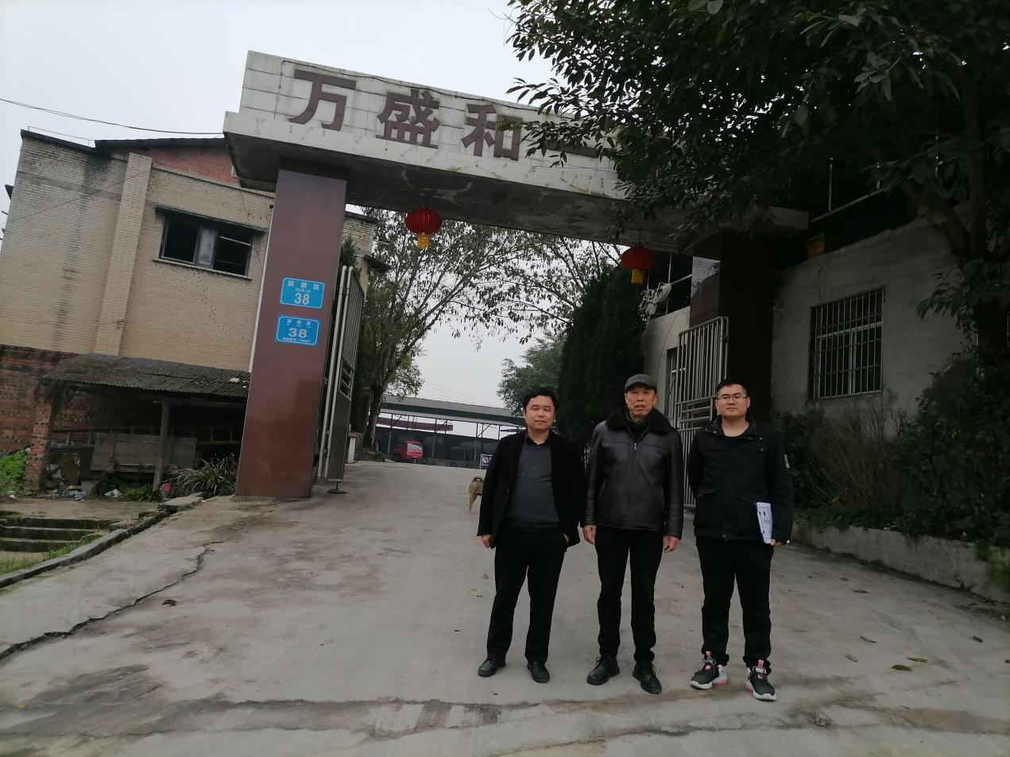
现场开展工作情况 | 勘验人员 |  | 勘验时间 |  |  |  | 勘验任务 |  | 勘验中的问题
现场开展工作情况 | 常鹏程 |  | 2022-03-02 |  |  |  | 组长 |  | 乙炔、丙烷空瓶实瓶分区存放标识和和警示标识
现场开展工作情况 | 高楠 |  | 2022-03-02 |  |  |  | 编制 |  | 乙炔、丙烷库房内可燃气体报警设施设置位置偏高，未设置消防器材
现场开展工作情况 |  |  |  |  |  |  |  |  | 乙炔库房屋檐上方有一趟电缆随屋檐敷设
现场开展工作情况 |  |  |  |  |  |  |  |  | 乙炔、丙烷仓库未进行防雷设施检测
现场开展工作情况 |  |  |  |  |  |  |  |  | 视频监控存储期不足90日
 |  |  |  |  |  |  |  |  | 乙炔、丙烷库房内无防倾倒措施；库房旁停放三轮车、皮卡车

